**Rapport du Projet TP SI2**

**La conception :**

Dictionnaire des données :

|  |  |  |  |
| --- | --- | --- | --- |
| **Propriétés** | **Type** | **Taille** | **Nature** |
| CodeF | Nombre | 10 | Non calculé |
| NomF | Chaine de caractère | 50 | Non calculé |
| PrénomF | Chaine de caractère | 50 | Non calculé |
| AdrF | Chaine de caractère | 50 | Non calculé |
| TelF | Chaine de caractère | 10 | Non calculé |
| solde | Nombre | 10 | Non calculé |
| CodeReg | Nombre | 10 | Non calculé |
| DateReglF | Date | 8 | Non calculé |
| SommeAjouteF | Nombre | 10 | Non calculé |
| codefacture | Nombre | 10 | Non calculé |
| DateCommande | Date | 8 | Non calculé |
| SommePayée | Nombre | 10 | Non calculé |
| codeEntry | Nombre | 10 | Non calculé |
| DateEntry | Date | 8 | Non calculé |
| qtEntrée | Nombre | 10 | Non calculé |
| qtachetée | Nombre | 10 | Non calculé |
| PrixUnite | Nombre | 10 | Non calculé |
| PrixVente | Nombre | 10 | Non calculé |
| CodeRegV | Nombre | 10 | Non calculé |
| DateReglVente | Nombre | 10 | Non calculé |
| RestantVente | Nombre | 10 | Calculé |
| SommeAjouteVente | Nombre | 10 | Non calculé |
| codeSortie | Nombre | 10 | Non calculé |
| DateSortie | Date | 8 | Non calculé |
| motif | Chaine de caractère | 30 | Non calculé |
| qtp | Nombre | 10 | Non calculé |
| Date (Stock) | Date | 8 | Non calculé |
| CodeV | Nombre | 10 | Non calculé |
| DateV | Date | 8 | Non calculé |
| Code-Client | Nombre | 10 | Non calculé |
| Nom-Client | Chaine de caractère | 50 | Non calculé |
| Prénom-Client | Chaine de caractère | 50 | Non calculé |
| Adr-Client | Chaine de caractère | 50 | Non calculé |
| Tel-Client | Chaine de caractère | 10 | Non calculé |
| crédit | Nombre | 10 | Non calculé |
| CodeP | Nombre | 10 | Non calculé |
| DésignationP | Chaine de caractère | 30 | Non calculé |
| QteVendue | Nombre | 10 | Non calculé |
| CodeT | Nombre | 10 | Non calculé |
| DésignationT | Chaine de caractère | 20 | Non calculé |
| Total TTC | Nombre | 10 | Calculé |
| Total HT | Nombre | 10 | Calculé |
| Taux TVA | Nombre | 10 | Calculé |
| Total Achat | Nombre | 10 | Calculé |
| Total Vente | Nombre | 10 | Calculé |
| Bénéfice | Nombre | 10 | Calculé |

Le MCD :

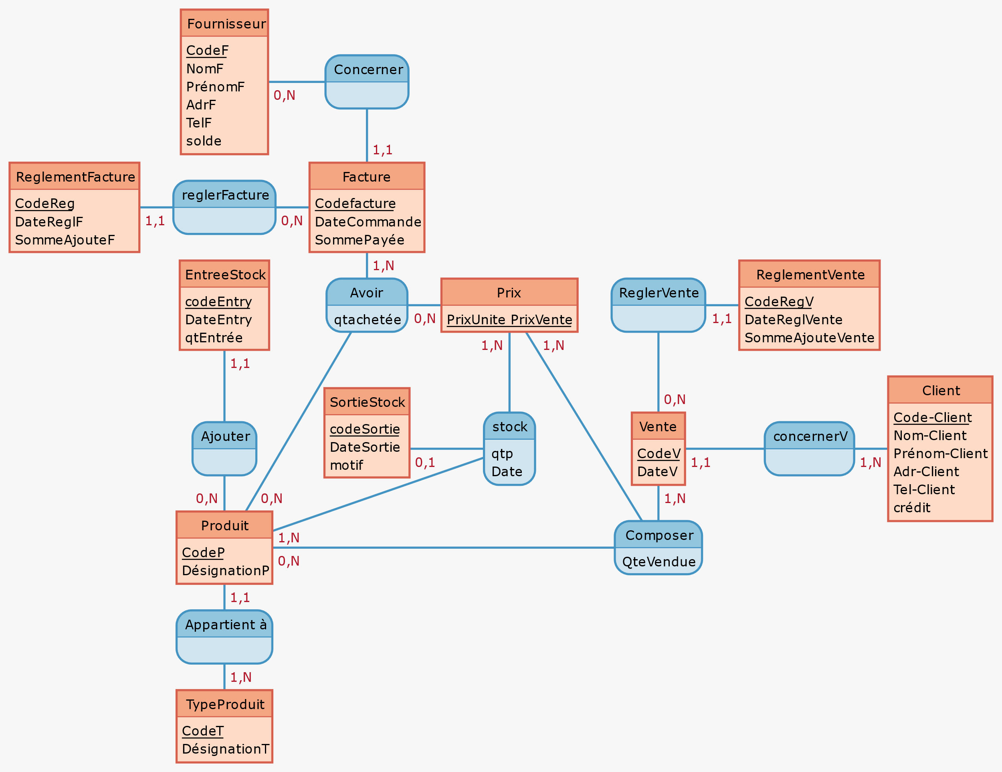

Le MLD :

Fournisseur (**CodeF**, NomF, PrénomF, AdrF, TelF, solde)

ReglementFacture (**CodeReg**, DateReglF, SommeAjouteF, Codefacture*)

Facture (**Codefacture**, DateCommande, SommePayée)

EntreeStock (**codeEntry**, DateEntry, qtEntrée, CodeP*)

Avoir (**Codefacture*, CodeP*, PrixUnite*, PrixVente\***, qtachetée)

Prix (**PrixUnite,PrixVente)**

ReglementVente (**CodeRegV**, DateReglVente, SommeAjouteVente, CodeV*)

SortieStock (**codeSortie**, DateSortie, motif)

Stock (**CodeP*,PrixUnite*,PrixVente\***, qtp, Date, codeSortie*)

Vente (**CodeV**, DateV, Code-Client*)

Client (**Code-Client**, Nom-Client, Prénom-Client, Adr-Client, Tel-Client, crédit)

Produit: (**CodeP**, DésignationP, CodeT*)

Composer (**CodeP*,CodeV* ,PrixUnite*,PrixVente*,** QteVendue)

TypeProduit (**CodeT**, DésignationT)

// un mct décrivant un scénario spécifique mieux qu’il soit un simple scénario

MCT (décrivant le scénario du ---) :

// le mot du mct celui-ci

MOT (correspondant au MCT au-dessus) :

// définir ce qui reste du rapport

**Mention de ce qui a fait quoi :**

**Achat**

* Création bon de commande (Bouchama djad)
* Facture/BL (Bouloudene Rafik)
* Reglement Facture/BL (Bouloudene Rafik)

**Stock**

* lister le stock (Bouchama djad)
* entree en stock (Bouchama djad)
* Sortie stocke (Bouchama djad)

**Vente**

* création de la liste des produit à vendre au comptoir **(**Bouloudene Rafik**)**
* régler les vente des client ayant crédit **(**Bouloudene Rafik**)**

**Analyse**

* analyse des vente ( Bouloudene Rafik)
* analyse des achats (Bouchama djad)

**Favori**

* accès rapide aux fonctionnalités les plus utilise **~(** Bouloudene Rafik**)**